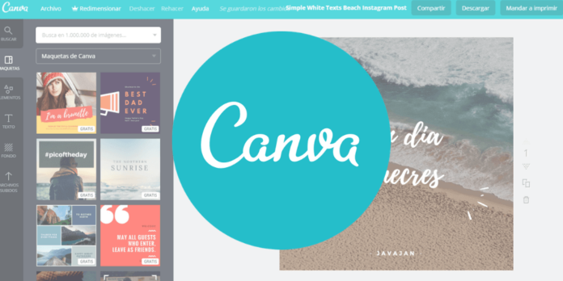
Inicio Inteligencia Canva: aprende a usar su IA para generar imágenes con texto
Inteligencia Artificial

Canva: aprende a usar su IA para generar imágenes con texto

La función de Texto a Imagen de Canva IA se puede usar en su versión gratuita de forma fácil y rápida.
En los últimos años Canva se ha convertido en una herramienta imprescindible para todas las personas que necesitan del diseño gráfico en sus labores diarias. Esta plataforma pone al alcance de la mano la posibilidad de realizar cualquier imagen de forma sencilla y rápida sin ser profesional en el área, y hace pocos meses, para aumentar su catálogo de servicios, lanzó Canva IA, un recuso basado en Inteligencia Artificial con el cual basta con describir la imagen que quieres conseguir y en segundos tendrás cuatro opciones ajustadas a tu petición.
Esta función de Texto a Imagen se puede usar en su versión gratuita de forma fácil. Si hasta ahora no sabes cómo funciona, te invitamos a leer esta nota sobre Canva, donde desglosamos su funcionamiento y ponemos a prueba su herramienta de IA.

¿Qué es Canva?
Canva, fundada en 2012, es una plataforma de diseño gráfico en línea que posee más de 100 millones de usuarios activos en todo el mundo. Su éxito radica en la practicidad que ofrece, pues le permite a los usuarios crear imágenes atractivas sin necesidad de tener conocimientos profundos sobre diseño gráfico.
Apodada la herramienta de «diseño para no diseñadores», Canva ofrece una biblioteca extensa de recursos gráficos, la posibilidad de “arrastrar y soltar” imágenes desde la PC, gráficos, una amplia variedad de tipos de letra y plantillas prediseñadas y más.
Además, con la onda de la Inteligencia Artificial (IA), el equipo de Canva no dudó en incorporar una función que permite crear imágenes a partir de texto, algo que –afirma la empresa– ayuda a los usuarios a convertir el producto de su imaginación “en una imagen o un diseño padrísimo”.
Esta función, que es muy similar a la que ofrecen programas de IA como MidJourney, BlueWillow y Dall-e2, permite seleccionar distintos estilos de diseño (acuarela, fílmico, anime, etc) para conseguir un resultado más original.

¿Qué diseños se pueden hacer en Canva?
Canva es una herramienta ideal para quienes se dedican al marketing digital o para aquellos dueños de negocios que, por distintas circunstancias, no tienen la posibilidad de contratar los servicios de un diseñador gráfico profesional.
Todas las habilidades que ofrece permiten crear post para Instagram (feed, historias y reels), Facebook (portada, foto de perfil y post común), banners para Youtube y videos para TikTok.
También es útil para crear:
- Logos
- Flyers
- Presentaciones estilo Powerpoint
- Infografías
- Tarjetas de regalo
- Invitaciones para eventos
- Collage de fotos

Como ves, Canva también es ideal para desarrollar proyectos académicos de una forma sencilla. Su ventaja es que cuenta con plantillas prediseñadas que se pueden personalizar y descargar en distintos formatos (PNG, JPG, Video MP4, GIF y SVG).

¿Cómo usar lA en Canva para crear imágenes a partir de texto? Paso a paso
Si no tienes cuenta en Canva, lo primero que te sugerimos es abrirte una. Puedes crearla de forma directa con tu cuenta Google o hacer todo el procedimiento de forma manual (en este caso tienes que definir una contraseña).
Puedes quedarte con la versión gratuita o suscribirte al plan Canva Pro, cuyo precio es de 6,50 dólares al mes y ofrece acceso ilimitado a contenido premium. También hay un plan llamado Canva para Equipos, que tiene un costo de 8,50 dólares y ofrece una colaboración efectiva entre equipos de cualquier tamaño.
Pero bien, vamos directo al grano. Te mostramos la forma de usar Canva IA para crear imágenes a partir de texto:

Paso 1: Elegir diseño
Una vez te registres en Canva verás en la fachada principal todos los diseños que puedes crear. También tienes la opción de crear un diseño con un tamaño personalizado.
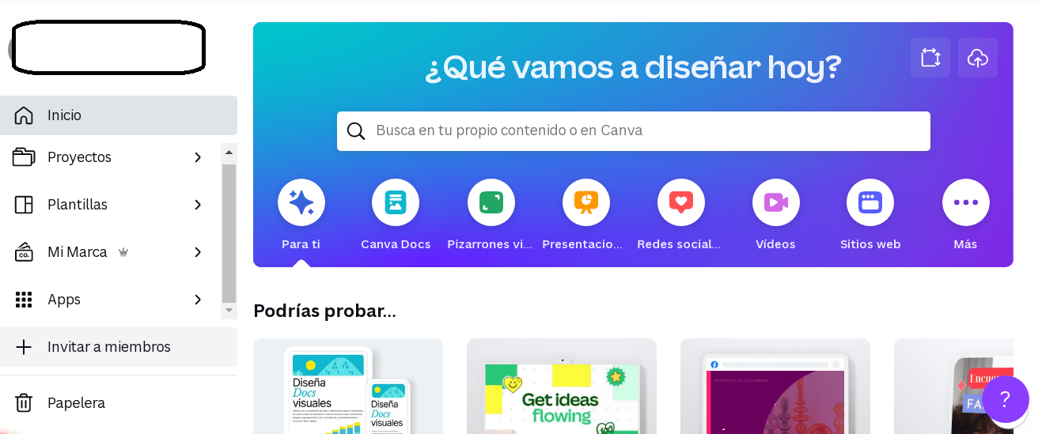

Paso 2: Busca la pestaña “Apps”
Cuando te abra la hoja de diseño, ubica el lateral izquierdo y selecciona la opción “Apps” .
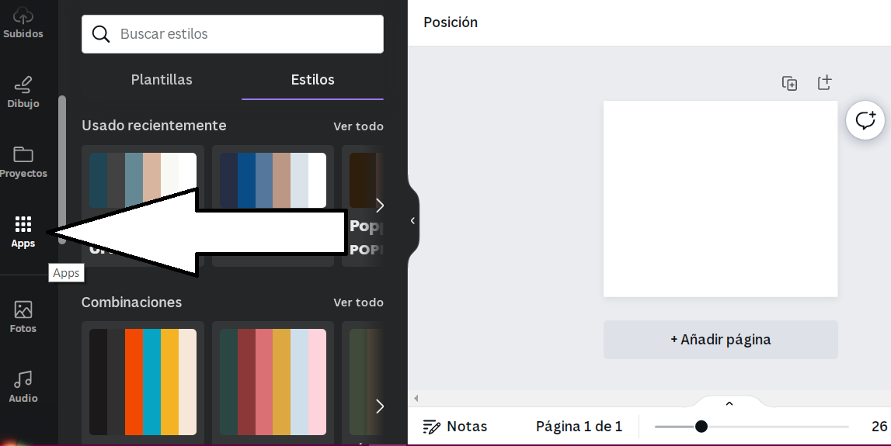

Paso 3: Selecciona “Texto a Imagen”
Cuando te muestre las apps que puedes usar, tienes que enfocarte en aquella que se llama “Texto a Imagen”, la cual tiene un fondo lila y un diseño color morado. Al darle clic, ya estarás dentro del apartado de Canva IA.
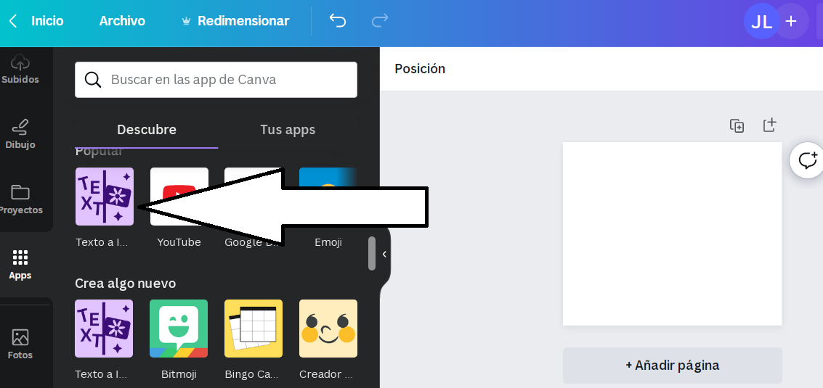

Paso 4: Describe la imagen que quieres obtener
Verás una casilla en la que debes escribir tu idea. Canva recomienda que la descripción incluya objetos, colores, ubicaciones, elementos en segundo plano y personas. Algo así: “Habitación con luz tenue y gente comiendo en una mesa en el siglo XVIII”.
Canva te mostrará 4 opciones, puedes elegir la que más se acople a tu descripción.
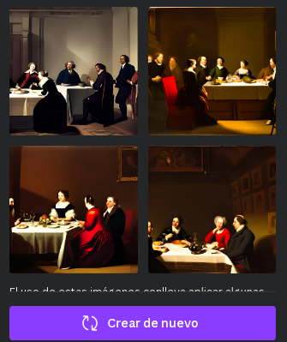

Paso 5: Agrégale un estilo y guárdala
Si el resultado que te arrojó Canva IA no termina de convencerte, puedes añadirle un estilo de arte para darle un toque más original. Puedes elegir entre estilo minimalista, foto, fílmico, neón, lúdico, modelo 3D, degradado, psicodélico, anime, acuarela y más.
Siguiendo con el ejemplo anterior, elegimos el arte psicodélico y este fue el resultado.
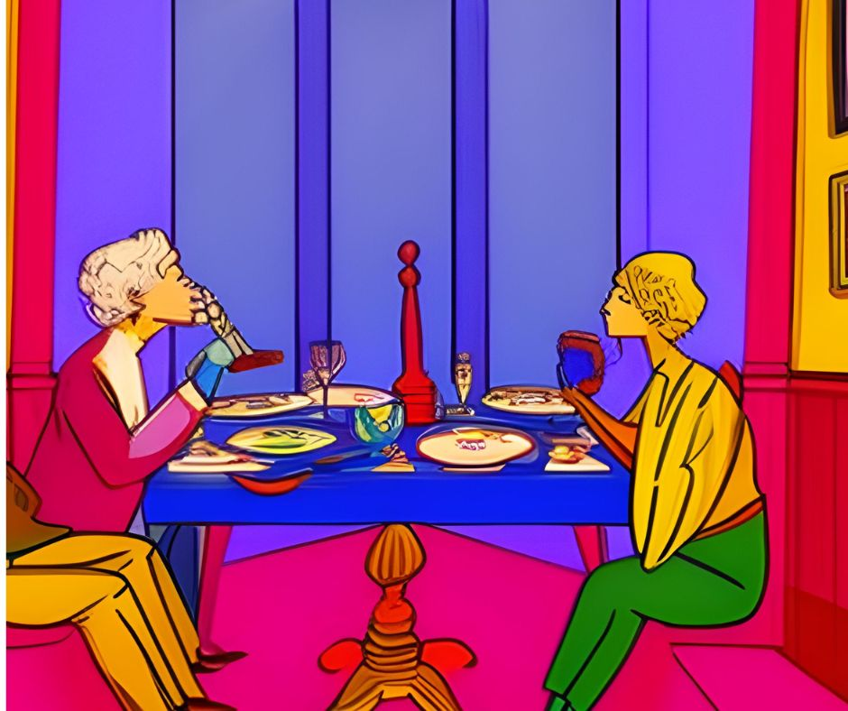
Después que tengas el arte que quieres y lo encuadres en la hoja de diseño, descarga la imagen en el formato que desees y listo.

Consejos para crear imágenes atractivas con Canva IA
La clave para obtener imágenes que se adapten a lo que quieres deseas pasa por las descripciones que hagas. Si tus descripciones son simples, ten por seguro que tendrás imágenes comunes.
A diferencia de otros programas de IA que funcionan únicamente en inglés, en Canva tienes la ventaja de usar el español para dar indicaciones más precisas. Estos son tres consejos que podemos darte para obtener buenos resultados en Canva IA:
- Utiliza la edición mágica: si una de las imágenes te gustó mucho pero sientes que hay un elemento que no debería estar, puedes ir a la pestaña de edición mágica y reemplazarlo por otro.
- Dale más estilo: cuando generes las imágenes, puedes aprovechar las herramientas de edición que tiene Canva y darle más brillo (o quitarle), usar filtro de colores, agregar texto o cortarla.
- Evita crear contenido ofensivo: Canva funciona bajo una política llamada «Ser buena persona», la cual consiste en promover el respeto. La empresa recomienda no usar el generador de imagen con texto para crear contenido ofensivo o que infrinja los derechos de autor de terceros. Toma esto en cuenta para evitar malos ratos.

¿Son auténticas las imágenes creadas por la IA de Canva?
Al igual que Midjourney y los otros programas de IA, Canva crea imágenes con un modelo de aprendizaje automático que escanea millones de imágenes en Internet para dar los resultados que el usuario espera.
La tecnología de Canva lo que hace es «predecir» cómo debería ser la imagen que describe el texto y, a partir de eso, crear imágenes nuevas. Por lo tanto, existe el riesgo de que distintos usuarios puedan tener resultados muy similares si utilizan indicaciones (prompts) iguales.
Queda claro que la originalidad de las imágenes va a depender de los prompts y de las ediciones adicionales (filtros, que el usuario puede hacer dentro de Canva.

Poniendo a prueba la Inteligencia Artificial de Canva
En otras notas hemos puesto a prueba la eficiencia de los programas de IA que generan imágenes a partir de texto, y por supuesto Canva no puede ser la excepción.
Aunque suele brindar resultados rápidos, no es del todo efectiva en lo que se le pide. Por ejemplo, le pedimos que nos muestre un camello con la bandera de Venezuela y este fue el resultado:
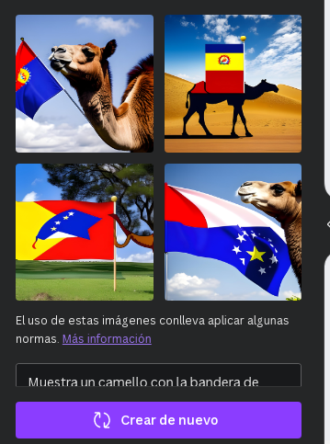
Como ves, en ninguna de las imágenes aparece la bandera de Venezuela. Lo intentamos con la bandera de Brasil y también mostró la que no era.
En otro ejemplo le pedimos que hiciera a un trabajador siderúrgico con una taza de café en su mano. Estas fueron las 4 opciones que arrojó:
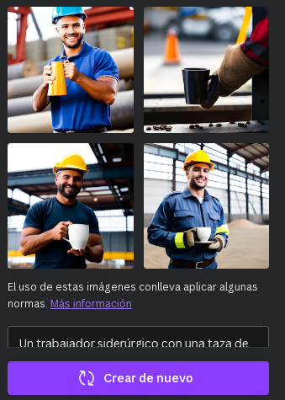
¡Muchísimo mejor! Ahora a ese resultado le vamos a añadir el estilo anime para ver si hace los ajustes necesarios:
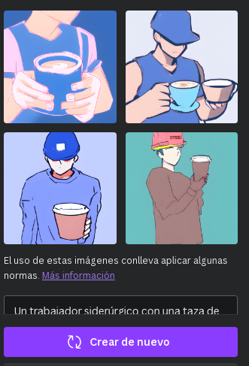
¡Nada mal! Y para probar su efectividad con personas reales –en este caso personajes famosos– le pedimos que hiciera a Messi con unas gafas de sol en pleno invierno. Mira lo que consiguió:
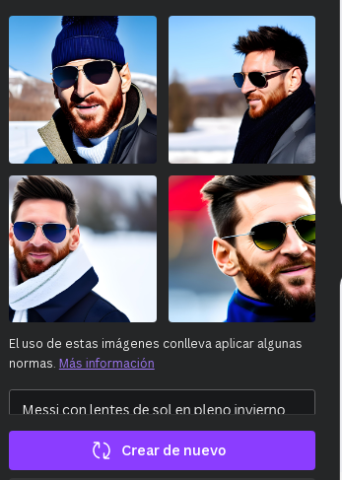
Siendo capaz de facilitar la ejecución de tareas creativas, la IA no para de crecer. Según la firma Statista, el uso de la IA en marketing se estimó en $15.840 millones de dólares en 2021, una cifra que, si bien parece alta, queda relegada ante los $107.500 millones que se prevé alcance para 2028.
En ÚN seguiremos mostrándote las últimas novedades de la IA, así que no te pierdas nuestro próximo artículo.

